Procvičování čtení
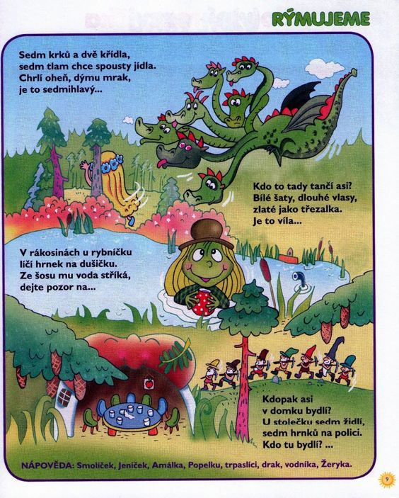

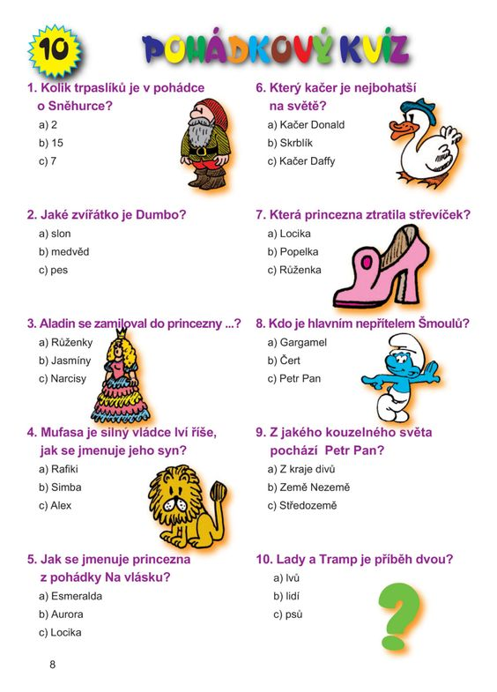

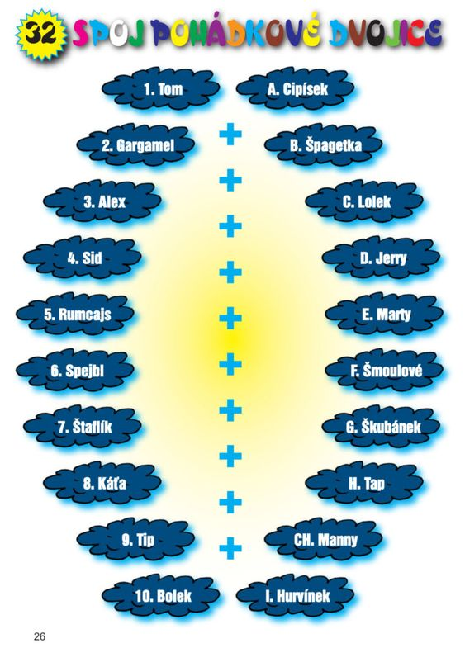

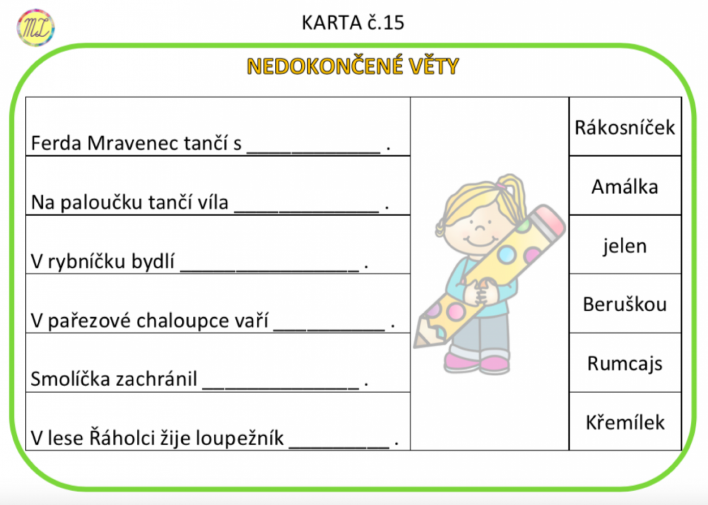

Jak se Honza učil kovářem
Dokud byl Honza malý kluk, nejraději na píšťalu pískal a na stráni sedával. Když mu bylo šestnáct let, povídala mu máma: „Honzo, vyučíš se kovářem.“ Tak šli ke kováři a ten vzal Honzu do učení.
Hned druhý den ráno postavil kovář Honzu ke kovadlině a povídá: „Přitloukej!“ Honza chytil kladivo a bác! na podkovu. Kus kovadliny ulítl, kladivo padlo na druhou stranu, topůrko bylo přeražené. Honza se začervenal a omlouval se, že on nerad, že si dá příště pozor.
Druhý den přišel sedlák, aby mu koně okovali. Kůň se nedal ani uvázat, jak byl divoký. Kovář povídá žertem Honzovi: „Jeníku, chyť ho, když jsi tak silný.“ A milý Jeník chytil pravou rukou koně, levou rukou mu přidržel nohu a povídá: „Tak kovejte, pane mistře, já ho udržím.“
Jak mistr koníka koval, Honza koně už neudržel, kůň se mu vytrhl a skákal, kopal sebe kolem a než ho znovu chytli, celou kovárnu poničil. Kovář se drbal za uchem, nic neříkal. Ráno si vzal Honzu stranou a povídá: „Honzo, tak to nejde, ty bys mi celou kovárnu zmařil. Silný jsi dost, ale jdi do světa a hledej si štěstí jinde.“
Tak si Honza složil své věci do ranečku a pustil se do světa, ale o tom je už jiná pohádka.
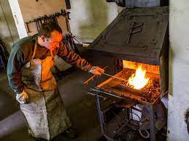

Pohádka pro Martínka - Martin a nečekaný kamarád

Martin žil ve vesničce, která byla z jedné strany obklopená lesem, zatímco z druhé strany se nad ni tyčily vysoké hory. Vesnice nebyla veliká, ale bylo v ní vše potřebné. Děti chodily do vesnické školy a o jídlo se starali sedláci, kteří měli své statky okolo vesnice. Do vesnické školy chodil také Martin. Nejraději měl přírodopis, protože na tento předmět byli ve třídě, která byla plná vycpaných zvířat, koster lesní zvěře a vylisovaných rostlin. Martin totiž od mala trávil hodně času v lese a měl přírodu velmi rád.

Dnes večer šel Martin do lesa sbírat maliny a ostružiny, protože maminka se chystala udělat marmeládu. Jak bylo u Martina zvykem, ztratil pojem o čase a teprve když se nad les začal snášet soumrak, uvědomil si, že je načase vrátit se domů. Utíkal po lesní pěšině, ale vtom mu došlo, že z lesní tmy slyší podivné zvuky. Než se stačil lépe zaposlouchat, z křoví na lesní cestu skočilo podivné stvoření. Martin rozpoznal, že před ním stojí hejkal – obávané lesní stvoření, které po setmění pronásleduje lidi. Hejkal se však nehýbal a Martin si uvědomil, že hejkal je na hejkalý poměry malý a vypadá, že se bojí více než on.
Po chvíli se Martin osmělil a zeptal se malého hejkala, co v lese dělá. Když hejkal uviděl, že mu nehrozí nebezpečí, rychle se rozmluvil. Vylíčil Martinovi, že jeho maminka má hejkalý kašel a potřebuje zvláštní léčivou směs. Všechny potřebné bylinky už našel, ale schází mu soví pírko, bez kterého směs nebude fungovat. Martin hejkalovi slíbil, že mu pomůže hledat. Hejkal a Martin společně hledali několik hodin, avšak soví pírko se jim najít nedařilo a hejkal byl stále zoufalejší.

Najednou si Martin uvědomil, že ve třídě, kde se vyučuje přírodopis, je vycpaná sova. Martin a hejkal se proto vypravili do vesnice. Byla už dlouho tma, takže lidé spali nebo byli doma, díky tomu nepozorovaně proklouzli vesnicí až ke škole. Hlavní dveře školy byly zamčené, ale když přelezli plot školní zahrady, objevili odemčený zadní vchod. Martin našel přírodopisnou třídu, utrhl pírko z velké sovy, která ve tmě vypadala strašidelně a téměř živě, a vrátil se zpět k hejkalovi. Ten byl z pírka velmi šťastný, poděkoval Martinovi a rozběhl se zpátky do lesa, protože už měl všechny přísady nutné pro léčivou směs.
Po několika dnech Martin hejkala opět potkal. Hejkal mu ještě jednou poděkoval a řekl, že jeho maminka se díky léčivé směsi uzdravila. Přinesl Martinovi také zvláštní malou flétnu, která byla darem od hejkalý rodiny. Hejkalové občas pro zábavu pronásledují pocestné, ale když Martin na flétničku zahraje, hejkalové ho okamžitě nechají na pokoji. Martin tak získal nečekaného kamaráda a flétnu, díky které se na svých lesních toulkách už nikdy nemusí obávat hejkalů.

Pohádka pro Alexe - Alex a jeskyně do pravěku
Alex měl psa, se kterým často chodil na výlety. Obvykle chodili do lesa, ale dnes se vydali na místo, kde jsou kopce a skály. Pes byl dobře vycvičený, takže Alex jako vždy šel a věnoval se přírodě, zatímco pes pobíhal kolem. Najednou ale zmizel v úzké jeskyni, která byla schovaná za keřem. Nevypadala ani jako jeskyně, spíše jen jako větší nora.
Alex se vydal za psem, protože měl strach, že by se mohl zranit nebo ztratit. Jeskyně byla překvapivě dlouhá. Ještě překvapivější bylo, když Alex v dálce uviděl světlo, jako kdyby jeskyně nevedla do hlubin země, ale jen spojovala dvě části kopce. Alex se doplazil ke konci jeskyně a vyšel ven. Svět kolem ale nebyl vůbec podobný tomu, který znal. Kolem byly obrovské jehličnaté stromy a po zemi lezli obrovští brouci, které nikdy neviděl.
Když se Alex rozhlížel po okolí a přemýšlel, kde by mohl být, zahlédl mezi stromy svého pejska. Vydal se za ním, ale vtom se pes rozběhl směrem k němu. Alex byl rád, že pejsek dostal rozum a začal poslouchat, ale pes vypadal vystrašeně. Najednou se z lesa ozval strašlivý řev. Alex stál jako zkamenělý, ale když se mezi vysokými stromy objevil stejně tak vysoký tyranosaurus s hladovým výrazem v očích, společně se psem se vydal na útěk. Běželi lesem, ale hladový dinosaurus se stále přibližoval.
Zrovna když běželi kolem skály, vynořil se z jeskyně další dinosaurus. Alex i pes se chtěli obrátit na útěk, ale dinosaurus kupodivu promluvil:
„Jsem stegosaurus, hodný a býložravý dinosaurus. Pojďte se ke mně schovat, tyranosaurus se do mé malé jeskyně nedostane.“
Alex neváhal a skočil do jeskyně, následován pejskem, protože tyranosaurus je už téměř dohnal. Když tyranosaurus viděl, že kořist unikla, začal kolem zlostně dupat a hrozivě křičet. Po nějaké době se s tím ale smířil a odešel pryč. Když stegosaurus usoudil, že je bezpečné vyjít ven, pozval Alexe i pejska na procházku po okolí, protože se od nich dozvěděl, že tento svět vůbec neznají.
Několik hodin se procházeli po lese a viděli mnoho zvláštních věcí. Obří vážky, které byly velké jako ptáci, malé a rychlé dinosaury, kteří připomínali velké ještěrky a plachtící ptakoještěry, kteří vypadali jako letadlo. Vše zde bylo nové a ohromující. Když začalo slunce zapadat, Alex si uvědomil, že muselo uběhnout mnoho hodin. Přátelskému dinosaurovi poděkoval za procházku po pravěkém světě, popadl pejska, aby se opět nevydal na výlet, a vydal se k jeskyni, skrze kterou se do zvláštního světa dostali. Když prošel na druhou stranu, viděl, že i v jeho světě začíná večer. Rychle se proto rozběhl domů, ale dobře si zapamatoval, kde se jeskyně nachází, aby mohl nového dinosauřího kamaráda co nejdříve znovu navštívit.

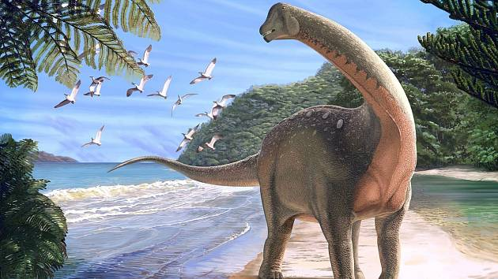

Pohádka pro Ivanku - Ivanka a zakleté zrcadlo

Princezna Ivanka žila na zámku. Král zajistil, aby měla všeho dostatek a aby se k ní všichni chovali s úctou. Po rozlehlém zámku mohla chodit, jak se jí zachtělo a ráda v něm objevovala nová místa.
Jednoho dne se Ivanka vydala na průzkum půdy. Nebyla to běžná půda, ale celé jedno patro s desítkami místností. Obvykle byly místnosti plné zbytečných věcí. Jednou za čas ale našla Ivanka zajímavé věci, které si poté odnášela do své komnaty. Dnes se šla podívat do místnosti na konci chodby, do které se zatím nestihla nikdy podívat.
Když vešla, viděla, že se místnost na první pohled neliší od ostatních místností. Bylo tam šero a hodně věcí, hlavně nábytku. V rohu byl předmět zakrytý bílým plátnem. To upoutalo pozornost Ivanky. Když přišla blíže a strhla plátno, uviděla, že pod ním bylo schované velké zrcadlo se zlatým rámem. Bylo krásné, ale nebyla to zajímavost, kterou by si mohla odnést. Chtěla proto zrcadlo znovu zakrýt, ale najednou se v zrcadle objevila postava ošklivé stařeny.
„To jsi neměla dělat, jsem čarodějnice, kterou lidé kdysi uvěznili do zrcadla, ale když jsi mě odkryla, moje síla se bude postupně vracet,“ řekla ošklivá stařena a začala se děsivě smát.
Ivanka se lekla a utekla z místnosti. Věděla ale, že to není řešení a se vším se svěřila svému otci. Ten princezně řekl, že to byl on, kdo čarodějnici do zrcadla uvěznil. Věděl ale, že se může vrátit. Zajistit, aby čarodějnice navždy zmizela, může pouze člověk, který zrcadlo náhodou objeví a poté najde kouzelný klíč, který pasuje do klíčové dírky v rámu. Klíč může najít pouze osoba, která objevila zrcadlo, takže si princezna musela poradit sama.
Ivanka se vrhla do hledání. Král jí řekl, že klíč bude poblíž zrcadla, ale nevěděl, kde přesně. Prohledala všechny místnosti, ale klíč nikde nebyl. Věděla, že nemá moc času, protože čarodějnice bude brzy příliš silná. Když už byla zoufalá, vzpomněla si, že před několika týdny na půdě náhodou našla zvláštní klíč, který si odnesla do své sbírky.
Ivanka pro něj rychle doběhla, vrátila se k zrcadlu a zkusila klíč zasunout do klíčové dírky v rámu. Ten snadno pasoval a když Ivanka klíčem otočila, zrcadlo se i s čarodějnicí roztříštilo na tisíce kusů. Od té doby se už v království žádná čarodějnice nikdy neobjevila.

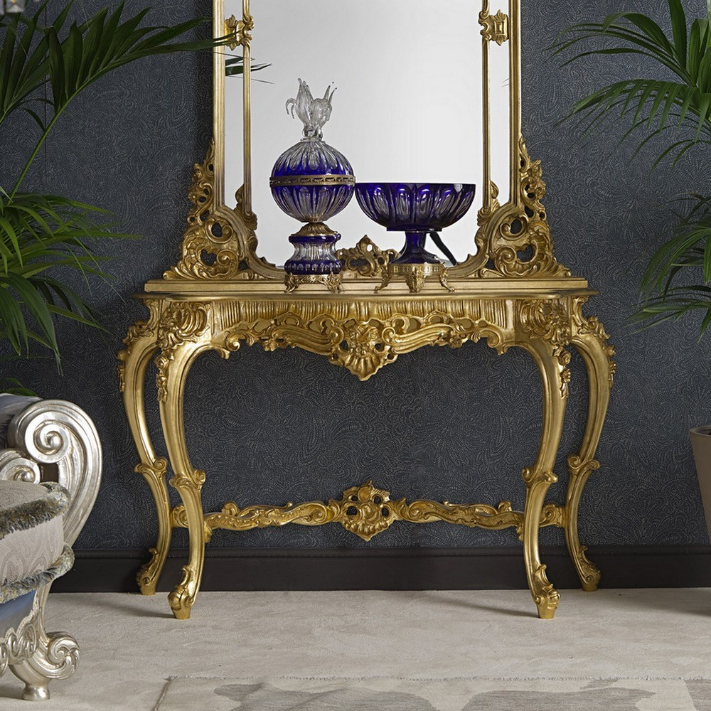

Zdroj:

https://maticek.cz/pohadky/pohadka/necekany-kamarad

https://www.google.cz/search?q=bylinky&tbm=isch&ved=2ahUKEwjPmPO14NLvAhVB4hoKHXyvBAAQ2-cCegQIABAA&oq=bylinky&gs_lcp=CgNpbWcQAzIFCAAQsQMyAggAMgIIADICCAAyAggAMgIIADICCAAyAggAMgIIADICCAA6BAgjECc6BAgAEEM6BwgjEOoCECdQ1hlY-TNg8jdoAXAAeACAAd8BiAH_CZIBBTcuNC4xmAEAoAEBqgELZ3dzLXdpei1pbWewAQrAAQE&sclient=img&ei=8lZgYM_XOsHEa_zeEg&bih=578&biw=1280&hl=cs#imgrc=Cw6e5XPLRIqjqM

https://www.google.cz/search?q=kov%C3%A1%C5%99&hl=cs&tbm=isch&sxsrf=ALeKk00Twdhd7R0ysX-wgyxhR8gG3yGPEA%3A1616925806423&source=hp&biw=1280&bih=578&ei=blRgYJLhF6qQlwTyp7L4Dw&oq=kov%C3%A1%C5%99&gs_lcp=CgNpbWcQAzICCAAyAggAMgIIADICCAAyAggAMgIIADICCAAyAggAMgIIADICCAA6BAgjECc6BQgAELEDOggIABCxAxCDAVD-B1i2FGDIG2gAcAB4AIABbYgB1gKSAQM0LjGYAQCgAQGqAQtnd3Mtd2l6LWltZw&sclient=img&ved=0ahUKEwiS0MWC3tLvAhUqyIUKHfKTDP8Q4dUDCAc&uact=5

https://maticek.cz/pohadky/pohadka/necekany-kamarad

https://www.google.cz/search?q=zlat%C3%A9+zrcadlo&tbm=isch&ved=2ahUKEwj6tK7n4tLvAhUNRhoKHfuSCQsQ2-cCegQIABAA&oq=zlat%C3%A9+zrcadlo&gs_lcp=CgNpbWcQAzICCAAyAggAMgYIABAFEB4yBggAEAgQHjoHCCMQ6gIQJzoECCMQJzoFCAAQsQM6BAgAEB46BAgAEBhQ8I0hWIvAIWDZwyFoAXAAeAKAAb8BiAGfE5IBBDI1LjaYAQCgAQGqAQtnd3Mtd2l6LWltZ7ABCsABAQ&sclient=img&ei=c1lgYLqvIo2Mafulplg&bih=578&biw=1280&hl=cs#imgrc=G_deaHl42tnnPM

https://www.google.cz/search?q=dinosaurus+bylo%C5%BErav%C3%BD&tbm=isch&ved=2ahUKEwiR6Ie64NLvAhVGEhoKHeOsBmgQ2-cCegQIABAA&oq=dinosaurus+bylo%C5%BErav%C3%BD&gs_lcp=CgNpbWcQAzoECCMQJzoCCAA6BQgAELEDOgQIABBDOgcIIxDqAhAnOgQIABATOgQIABAeOgYIABAIEB5QuOMlWMy5JmCMviZoAnAAeACAAasBiAHJE5IBBDE4LjmYAQCgAQGqAQtnd3Mtd2l6LWltZ7ABCsABAQ&sclient=img&ei=-1ZgYNH-KcakaOPZmsAG&bih=578&biw=1280&hl=cs#imgrc=zU2BOvD5KSeUqM

https://www.pohadkozem.cz/jak-se-honza-ucil-kovarem/

https://www.ucitelnice.cz/produkt/2567

https://cz.pinterest.com/pin/719661215443938366/

https://cz.pinterest.com/pin/435230751468300883/

https://cz.pinterest.com/pin/295478425553366094/

